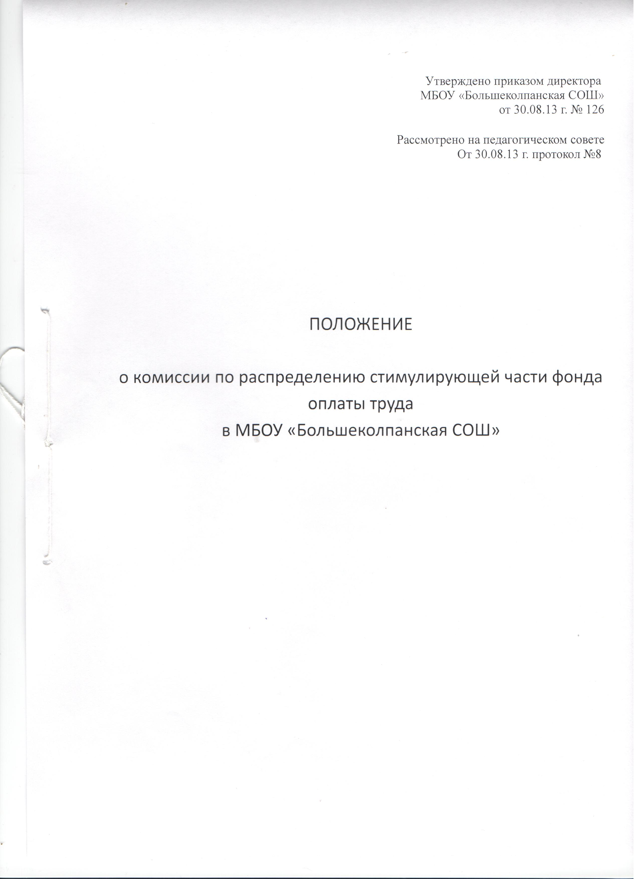

Утверждено приказом директора
МБОУ «Большеколпанская СОШ»
От30.08.2013г. №126

Рассмотрено на собрании трудового коллектива от 28.08.2013г., протокол №10

ПОЛОЖЕНИЕ
о комиссии по распределению стимулирующей части фонда
оплаты труда
в МБОУ «Большеколпанская средняя общеобразовательная школа»

1. Общие положения.
1. Настоящее Положение разработано в соответствии с:
- Новым законом «Об образовании в Российской Федерации»
- Указом Президента РФ от 07.05.2013 года № 597 «О мероприятиях по реализации государственной социальной политики»
- Трудовым кодексом РФ
- Распоряжением Правительства РФ от 26.11.2012 г. № 2190-р «Об утверждении программы поэтапного совершенствования системы оплаты труда в государственных (муниципальных) учреждениях на 2012-2018 гг»
- Распоряжением Правительства Ленинградской области от 24.04.2013 г. № 179-р «Об утверждении плана мероприятий («Дорожной карты») «Изменения в отрасли социальной сферы, направленные на повышение эффективности образования и науки в Ленинградской области»
- Постановлением Правительства РФ от 12.04.2013 г. № 329 «О типовой форме трудового договора с руководителями государственного (муниципального) учреждения
- Письмом Минобрнауки России от 20.06.2013 года № АП-1073/02 «О разработке показателей эффективности»
- Приказом Министерства образования и науки России от 29.08.2013 г. № 1011 «О реализации распоряжения Правительства Российской Федерации от 30.12.2012 года № 2620-р»
- Постановлением администрации Гатчинского муниципального № 4689 от 27.10.2011 года «Об утверждении Положения о системах оплаты труда в муниципальных бюджетных и муниципальных казенных учреждениях Гатчинского муниципального района по видам экономической деятельности».
2. Задачи Комиссии по распределению компенсационных и стимулирующих выплат работникам школы.
2.1. Комиссия осуществляет оценку деятельности работников общеобразовательного учреждения на основании представленных рейтинговых листов.
2.2. Рассмотрение предложений о распределении доплат и надбавок стимулирующего характера.
2.3. Проведение заседаний Комиссии по подведению итогов, оценке качества и эффективности деятельности работников школы в соответствии со своими полномочиями по мере необходимости, но не менее одного раза в три месяца
2.4. Работа по мере необходимости над совершенствованием критериев и показателей распределения компенсационных и стимулирующих выплат фонда заработной платы.
2.5. Внесения изменений в действующие положения: «Об оплате труда в МБОУ «Большеколпанская СОШ» и стимулировании труда работников Учреждения» и «О комиссии по распределению стимулирующих выплат»

3. Порядок работы и состав Комиссии.
3.1. Состав комиссии в количестве 5 человек избирается на собрании трудового коллектива и согласовывается с учётом мнения выборного профсоюзного органа.
3.2. Комиссия создается приказом директора по общеобразовательному учреждению.
3.3. В состав Комиссии могут входить наиболее опытные и пользующиеся авторитетом педагоги, члены первичной профсоюзной организации.
3.4. Работу Комиссии возглавляет председатель, который выбирается из числа членов комиссии. Председатель организует и планирует работу Комиссии, ведёт заседания, контролирует выполнение принятых решений.
3.5. Секретарь Комиссии поддерживает связь и своевременно передаёт всю информацию членам Комиссии, ведёт протоколы заседаний, оформляет итоговый оценочный лист, выдаёт выписки из протоколов и (или) решений, ведёт иную документацию Комиссии.
3.6. Заседания Комиссии проводятся по мере необходимости, но не реже 2-х раз в год. Заседание Комиссии может быть инициировано председателем Комиссии.
3.7. Заседание Комиссии является правомочным, если на нем присутствует не менее 2/3 ее членов. Решение Комиссии принимается простым большинством голосов от общего количества присутствующих на заседании. Каждый член Комиссии имеет один голос. В случае равенства голосов, голос председателя является решающим.
3.8. Все решения Комиссии оформляются протоколом, который подписывается председателем и секретарем Комиссии.
3.9. Основная компетенция Комиссии – распределение надбавки за результативность и качество работы учителям в соответствии с утвержденными критериями
(Приложение № 1).
4. Порядок установления размера выплат из стимулирующей части фонда оплаты труда учителям ОУ
4.1. Установление надбавки за результативность и качество работы педагогическим работникам за результаты работы производится два раза в год, что позволяет учитывать динамику учебных достижений.
4.2. Установить следующие отчетные периоды:
- надбавка стимулирующего характера за результативность и качество работы с 1 января по 31 августа (выплаты производятся с 1 сентября по 31 декабря);
- надбавка стимулирующего характера за результативность и качество работы с 1 сентября по 31 декабря (выплаты производятся с 1 января по 31 августа).
4.3. В текущем учебном году в рамках внутришкольного контроля ведется мониторинг профессиональной деятельности каждого педагогического работника по утвержденным критериям и показателям.
4.4. Надбавки за результативность и качество работы осуществляются в виде регулярных (постоянных) надбавок за результативность и качество труда, устанавливаемых на основании утвержденных критериев и показателей качества работы педагогического работника, приведенных в Приложении № 1.
4.5. Комиссия на основании всех материалов мониторинга, отчетов, представленных на рассмотрение комиссии самим работником или руководителем школьного методического объединения, составляет итоговый оценочный лист с указанием баллов, набранных каждым работников. На заседании Комиссии присутствуют заместили директора школы с отчетами о качестве работы своего подразделения. Решение считается принятым, если за него проголосовало более половины представителей Комиссии. При равенстве голосов председатель Комиссии имеет право решающего голоса.
4.6. Размер текущей премии ( П ) определяется по формуле: П =К*Р, где:
К – количество набранных баллов по показателям премирования
Р – стоимость одного балла. Стоимость одного балла зависит от имеющегося фонда премирования.
4.7. На основании решения Комиссии директором издается приказ. Приказ является основанием для начисления стимулирующих выплат работникам школы.
4.8. Решение комиссии оформляется протоколом и предоставляется директору в течение 5-ти дней после заседания. Протокол комиссии подписывается всеми членами комиссии, принимающими участия в ее работе. Протоколы заседаний комиссии хранятся в общеобразовательном учреждении и включаются в номенклатуру дел. Они доступны для ознакомления всем участникам образовательного процесса данного общеобразовательного учреждения за исключением случаев, когда содержащаяся в них информация носит конфиденциальный характер. Решение об ограничении разглашения информации принимает комиссия.
4.09. С момента ознакомления с решением Комиссии (оценочным листом) в течение трех дней работники вправе подать, а Комиссия обязана принять обоснованное письменное заявление работника о его несогласии с оценкой результативности его профессиональной деятельности. Комиссия обязана проверить обоснованность заявления работника и дать ему аргументированный ответ по результатам проверки в течение трех дней после принятия заявления работника. В случае установления в ходе проверки факта, повлекшего ошибочную оценку профессиональной деятельности работника, выраженную в оценочных баллах, Комиссия принимает меры для исправления допущенного ошибочного оценивания.
4.10. Комиссия вправе пересматривать критерии для оценивания качества и установления выплат компенсационного и стимулирующего характера по собственной инициативе или на основании предложений работников образовательного учреждения не чаще двух раз в год. Дополнения и изменения, вносимые Комиссией, утверждаются на собрании коллектива школы.
4.11. Протоколы заседаний Комиссии хранятся у секретаря Комиссии.

5. Обеспечение соблюдения принципа «прозрачности» при распределении стимулирующих выплат
5.1. Обеспечение соблюдения принципа прозрачности при распределении стимулирующих выплат руководителям и работникам школы осуществляется путем предоставления информации о размерах и сроках назначения и выплаты надбавок и премий.
5.2. Решение Комиссии о назначении стимулирующих выплат доводится до сведения педагогического коллектива в публичной или письменной форме.
5.3. Локальный акт (приказ по школе), основанный на решении Комиссии, доводится до сведения работника.
5.4. Обжалование решения Комиссии или локального акта осуществляется работником в установленном законом порядке.
6. Расширенные заседания комиссии
6.1. Заседания комиссии носят, как правило, открытый характер.
6.2. Для обсуждения вопросов повестки дня могут быть приглашены лица, не являющиеся членами комиссии. Предложения по приглашению таких лиц готовятся заранее. Об участии в заседании комиссии лиц, не являющихся её членами, сообщается всем членам комиссии
6.3. Решение о приглашении к участию в заседаниях комиссии лиц, не являющихся его членами принимается заблаговременно. Предложения принять участие в заседании комиссии с обоснованием необходимости участия в заседании вручаются указанным лицам не позднее, чем за 3 дня до заседания комиссии.
6.4. Лица, приглашенные для участия в рассмотрении вопроса повестки дня, проходят на заседания по приглашению председательствующего на заседании и покидают заседание по окончании рассмотрения вопроса.

Срок действия
Не ограничен, при изменении нормативно-правовой базы, регулирующей действие данного положения, вносятся изменения в установленном законом порядке.

